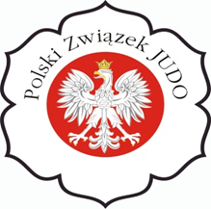
/miejscowość, data/
WNIOSEK O WYDANIE LICENCJI ZAWODNICZEJ KRAJOWEJ

/nazwa klubu/
Mayo Judo & Fitness Center
zwraca się z prośbą o wydanie licencji zawodniczej krajowej dla n/w zawodnika/zawodniczki na rok 2021:

Imię i nazwisko
Data urodzenia
PESEL
Miejsce urodzenia
Aktualny adres zamieszkania
Stopień judo i data uzyskania /dzień, miesiąc, rok/
Data rozp.Treningu judo /dzień, miesiąc, rok/

/pieczęć klubu/
/pieczątka i podpis osoby reprezentującej klub/

OŚWIADCZENIE *
Imię i nazwisko opiekunów
………………………….........
……………………………………
Adres zamieszkania
……………………………………..

My niżej podpisani rodzice/opiekunowie prawni ………………………………………………………..
(imię i nazwisko zawodnika/zawodniczki)

wyrażamy zgodę na amatorskie uprawianie judo oraz wyrobienie licencji zawodniczej w klubie

Mayo Judo & Fitness Center

…………………………………………………….…………………………
Podpis ojca i matki lub opiekuna prawnego

……………………………………………….
/miejscowość i data/
* dotyczy zawodników niepełnoletnich

